Муниципальное автономное дошкольное образовательное учреждение
Городского округа «город Ирбит» Свердловской области «Детский сад № 23»

Консультация для родителей
«8 марта – международный женский день!»
Уважаемые наши папы и дедушки!
В преддверии замечательного праздника, 8 марта,
желательно, чтобы эти задания с детьми выполнили вы!
Побеседуйте с ребенком о празднике, который приближается «Международный женский день - 8 Марта». В первый месяц весны, Восьмого марта, весь мир отмечает женский праздник.
Самое прекрасное слово на земле – мама. Это первое слово, которое произносит человек, и звучит оно на всех языках одинаково нежно. У мамы самые добрые и ласковые руки, они все умеют. У мамы самое верное и чуткое сердце – в нем никогда не гаснет любовь, оно ни к чему не остается равнодушным. И сколько бы ни было тебе лет – пять или пятьдесят, тебе всегда нужна мама, ее ласка, ее взгляд.
Как появился женский праздник?
Всеми любимый праздник восходит к традиции Древнего Рима 1 века до нашей эры. Считалось, что богиня Юнона, супруга великого Юпитера, была наделена большой властью, обладала огромными возможностями. Юнона почиталась в каждом доме, ей приносили дары при вступлении в брак и при рождении ребёнка.
Самым радостным для женской половины Рима был праздник 1 Марта, посвящённой этой богине и называвшийся Матронами. Это был праздник не только для почтенных римлянок, но и для рабынь, работу которых в этот день выполняли мужчины-рабы. Мужчины 1 Марта дарили жёнам и подругам щедрые подарки, не обходили вниманием служанок. Первый международный женский день 8 Марта был установлен в Копенгагене в 1910 году на 2-й Международной Конференции, в которой участвовали более 100 женщин-социалисток из 17 стран. Впервые праздник отмечали в 1911 году в Германии, Австрии, Швейцарии, Дании 19 марта.
В России Международный женский день первый раз праздновали в 1913 году в Петербурге. Одно из самых мощных выступлений женщин прошло в Петрограде 7 марта 1917 г. А в 1976г. Международный женский был официально признан ООН.
Сегодня 8 Марта – это праздник любви и красоты. 8 Марта все мужчины поздравляют бабушек, мам, жён, сестёр и подруг.
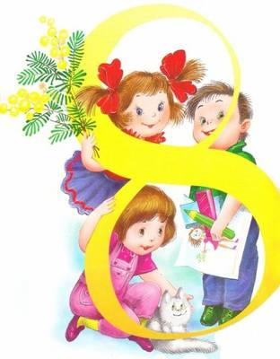
Побеседуйте с ребенком:
Какое слово первым произносит ребенок?
Какое слово для всех звучит нежно, тепло и сердечно?
Знает ли ваш ребенок, какой праздник приближается?
Кого поздравляют в этот день?
Предложите ребенку подготовить рисунок в подарок маме, бабушке.
Пусть попробует нарисовать мамин портрет или букет любимых цветов.
Поговорите о том, что скажет ребенок маме, вручая подарок, что пожелает.
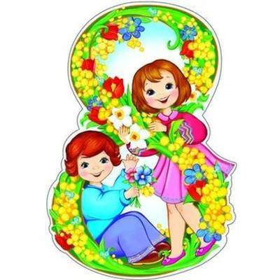
Поиграйте с ребенком в игры:
«Закончи предложение»
У каждого малыша есть…/мама/.
Каждый человек любит свою…/маму/.
На свете очень трудно жить без…/мамы/.
На праздник 8 Марта мы дарим подарки и цветы…/маме/.
Я люблю гулять со своей…/мамой/.
Я очень горжусь своей…/мамой/.
Восьмого марта я буду поздравлять свою …/маму/.

«Какая мама (бабушка) и что делает?»
Мама какая? – (веселая, любимая, заботливая, ласковая, умная, трудолюбивая, строгая, красивая, стройная, прекрасная, милая).
Мама что делает? – (трудится, заботится, читает, готовит, стирает, убирает, шьет, отдыхает, учится).
«Исправь ошибку»
Сегодня я поздравляю свою любимого маму.
Бабушка испекла варенье с пирогом.
«Вставь пропущенное слово в предложение»
Моя мама…врачом.
Восьмое… - международный женский день.
К празднику мама…вкусный пирог.
«Чем занимается моя мама»
Расскажите ребенку о том, где и кем работает мама, чем она занимается.
Пусть ребенок составит рассказ по вопросам:
- Где работает мама?
- Кем она работает?
- Что она делает?
«Собери предложение»
Мама, Настина, на, работает, почте.
Завтра, открытку, мне, отправить, нужно.
Бабушка, пальто, в, сшила, ателье.
Для, сегодня, сюрприз, мамы, приготовили, мы.
«Назови ласково» (придумай как можно больше ласковых и добрых слов):
- мама – мамочка, мамуличка, матушка;
- бабушка – бабуличка, бабуля.
Вместе с ребенком рассмотрите фотографии мамы (бабушки).
Прочитайте ребенку пословицы:
- При солнышке тепло, при матушке добро.
- Возле матери и без хлеба не умрёшь.
- В материнском сердце для всех детей ласки хватит.
- Для матери ребёнок до ста лет дитёнок.
- Кто матери не послушает, в беду попадёт.
- Матери все дети равны – одинаково сердцу больны.
- Мать высоко замахивается, да не больно бьёт.
- Нет лучше дружка, чем родная матушка.
- Мать кормит детей, как земля людей.
- Матушкин гнев, что весенний снег: и много его выпадает, да скоро растает.
- Материнская забота и в огне не горит, и в воде не тонет.

Прочитайте ребенку стихотворение
и предложите выучить его для мамы.

Ирис Ревю
«Каждый по-своему маму поздравит»
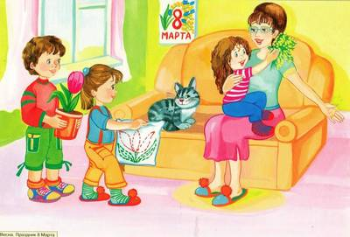
Каждый по-своему Маму поздравит,
Каждый таланты Сегодня проявит.
Кто-то сготовит Для мамы обед,
Кто-то возьмёт Ей в театр билет.
Кто-то станцует, А кто-то споёт.
Кто-то порядок И блеск наведёт.
Кто-то роскошный Ей купит цветок,
Кто-то красивый Проростит росток.
Я нарисую Для мамы портрет.
Ну и, конечно, Весенний букет.

Музыкальны руководитель: Татьяна Михайловна Бахтина

